第5次实验课作业
UTXO交易模型的 P2PKH 执行模式模拟
姓名：黄华威 | 学号：________________

一 实验任务
本实验用 Python 模拟一笔完整的 UTXO 交易：A 使用一个价值 10 BTC 的未花费输出，向 B 支付 5 BTC，将 4.99 BTC 找零给 A，并留下 0.01 BTC 作为手续费。交易广播后，由其他共识节点验证输入引用、P2PKH 解锁脚本和金额关系；验证通过后，才更新全局 UTXO 集。
交易部分 | 金额与用途
输入 | 10.00 BTC，引用 A 持有的一个 UTXO
支付给 B | 5.00 BTC，锁定到 B 的 P2PKH 公钥哈希
找零给 A | 4.99 BTC，锁定到 A 的 P2PKH 公钥哈希
手续费 | 0.01 BTC = 输入总额 - 输出总额
金额守恒关系：10.00 BTC = 5.00 BTC + 4.99 BTC + 0.01 BTC。

二 实现思路
程序先为 A 和 B 生成密钥对，并建立一个由 A 的公钥哈希锁定的 10 BTC 初始 UTXO。构造交易时，输入引用该 UTXO，两个输出分别锁定到 B 和 A 的公钥哈希。随后以被花费输出的锁定脚本作为 scriptCode 计算 sighash，由 A 的私钥生成签名，再把签名和公钥放入输入的解锁脚本。
验证阶段调用 raw_tx.verify(utxo_set)，检查 UTXO 是否存在、P2PKH 公钥哈希是否匹配、ECDSA 签名是否有效以及输出总额是否超过输入。验证通过后删除旧 UTXO，并将交易的两个输出加入全局集合。

三 补全代码高亮
下列黄色标注为补全的交易构造、签名和交易标识计算代码。完整 Python 程序随本报告一并提交。
248 | # Step I: 构建交易的【输入】txin：消费 A 的 UTXO 的 Output
249 | # 先创建一个“未签名”的输入，script_sig 暂时为空，等算出 sighash 后再填
250 | txin = TxIn(
251 | txid=genesis_txid,
252 | vout=0,
253 | script_sig={}
254 | )
255
256
257 | # Step II: 构造该交易的【输出】 out1：支付给 B 5 个 BTC
258 | # 把 BTC “锁定” 到一个 “锁定脚本” pubkey_hash 上
259 | # 在比特币的 P2PKH 脚本模式中，这个 script_pubkey 会被编码为：OP_DUP OP_HASH160 <pubkey_hash> OP_EQUALVERIFY OP_CHECKSIG
260 | out1 = TxOut(
261 | value=5.0,
262 | script_pubkey={
263 | "type": ScriptType.P2PKH,
264 | "hash": hash160(bytes.fromhex(B_public_key)).hex()
265 | }
266 | )
267
268
269 | # Step III: 构造该交易的【输出】 out2：找零给 A (10 - 5 - 0.01 fee = 4.99 BTC)
270 | out2 = TxOut(
271 | value=4.99,
272 | script_pubkey={
273 | "type": ScriptType.P2PKH,
274 | "hash": hash160(bytes.fromhex(A_public_key)).hex()
275 | }
276 | )
277
278
279 | # Step IV: 创建该“本笔交易” raw_tx
280 | raw_tx = Transaction(
281 | txid="",
282 | inputs=[txin],
283 | outputs=[out1, out2]
284 | )
285
286 | # Step V: 计算 sighash 并签名（真实比特币的“签名”签的是 sighash）
287 | # 被花费 UTXO 的【锁定脚本】即 scriptCode（P2PKH 中即 scriptPubKey）
288 | # 提示：先用 raw_tx.get_sighash(input_index=0, script_code=被花费 UTXO 的 script_pubkey) 算出 sighash，
289 | # 再 sign(sighash, A_private_key) 得到签名，然后把 <signature> <pubkey> 填入 txin.script_sig，
290 | # 最后再计算 txid。
291 | prev_script_code = utxo_set[f"{txin.txid}:{txin.vout}"].script_pubkey
292 | sighash = raw_tx.get_sighash(input_index=0, script_code=prev_script_code)
293 | signature = sign(sighash, A_private_key)
294
295 | # 把签名和公钥填入【解锁脚本】script_sig（<signature> <pubkey>）
296 | txin.script_sig = {
297 | "signature": signature,
298 | "pubkey": A_public_key
299 | }
300
301 | # 现在“本笔交易” raw_tx 才最终确定，计算它的 txid
302 | raw_tx.txid = raw_tx.get_hash() ## 请同学们补全这部分代码； #用意：计算 txid

四 共识节点验证代码
交易验证通过后程序才会继续更新全局 UTXO 集；如果验证失败，立即终止流程。黄色部分是补充的验证逻辑。
313 | # ===== 4. 模拟 (其他关心该交易的共识节点 someone) 验证该交易 =====
314 | print("\n🔍 Someone 正在验证交易...")
315 | is_valid = raw_tx.verify(utxo_set)
316 | if not is_valid:
317 | raise RuntimeError("交易验证失败，停止更新 UTXO 集")
318 | print("✅ 交易验证通过！")
验证程序同时确保输入输出金额符合 UTXO 规则。当前模拟中，10 BTC 输入对应 9.99 BTC 输出，差额 0.01 BTC 作为手续费。

五 程序运行结果
下图为用户提供的程序运行截图。截图显示交易输入、收款输出、找零输出、手续费及验证通过后的 UTXO 集变化。
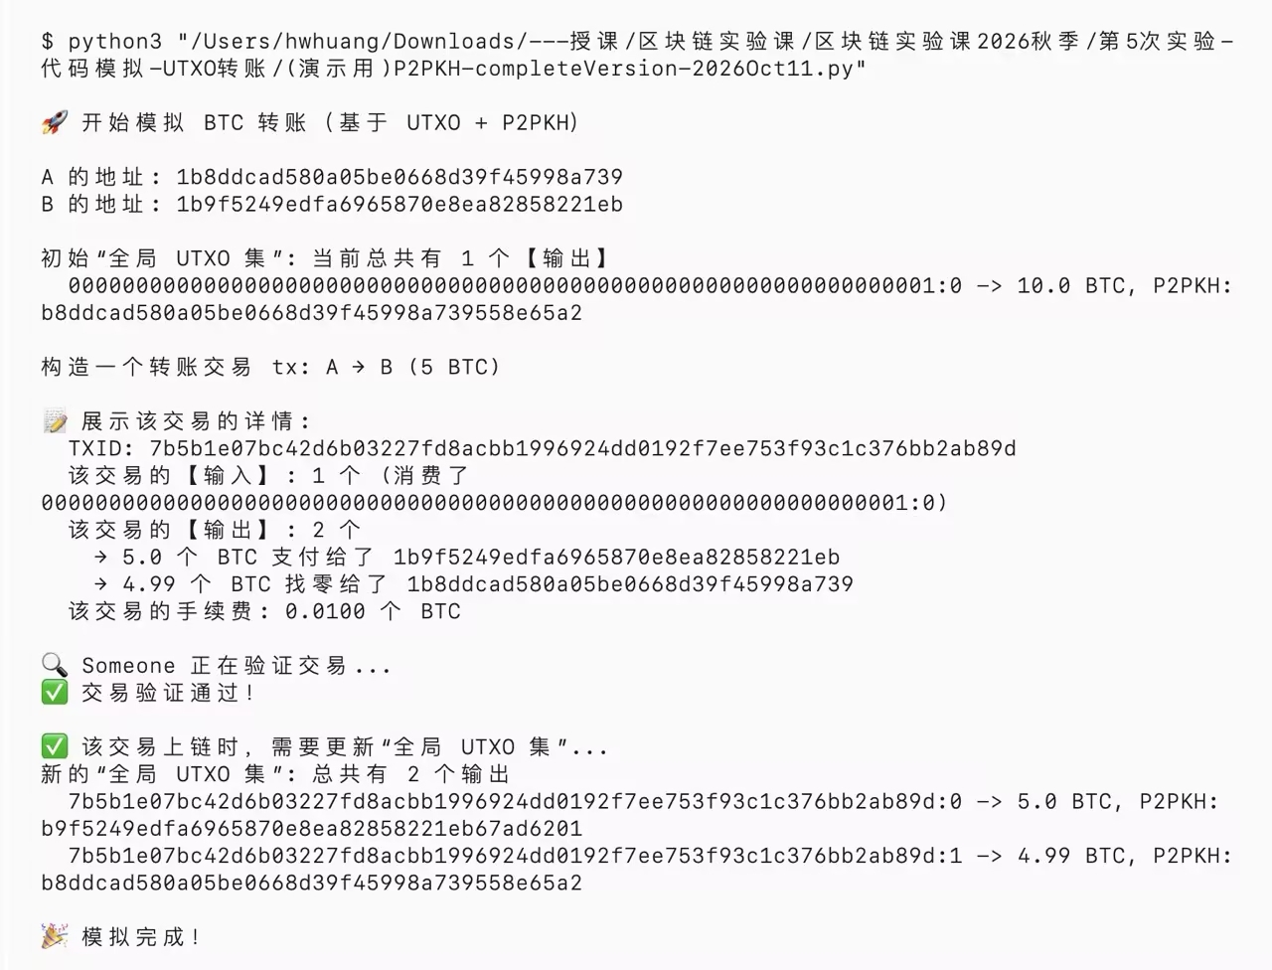
图 1 UTXO 与 P2PKH 转账模拟运行结果

六 实验收获
通过本次实验，我理解了 UTXO 表示尚未花费的交易输出。花费旧输出后，交易必须创建新的收款和找零输出，手续费则是输入总额与输出总额的差额。P2PKH 验证先检查公钥哈希，再验证交易签名；只有验证通过，共识节点才更新全局 UTXO 集。

